**Háziorvos adatbázis**

Háziorvosi betegnyilvántartó rendszer az orvosok elvárásainak megfelelően az adatbázisnak tartalmaznia kell a betegek személyi adatait, gyógyszerérzékenységüket, az egyes vizsgálatok időpontjait és a felírt gyógyszereket.

Feltételezzük, hogy:

* Egy vizsgálaton több betegség is diagnosztizálható,
* Egy betegségre több gyógyszer is felírható,
* Egy-egy páciens több gyógyszerre is lehet érzékeny,
* Egy vizsgálatot a dátum és a vizsgálat kódja határoz meg egyértelműen

ER modell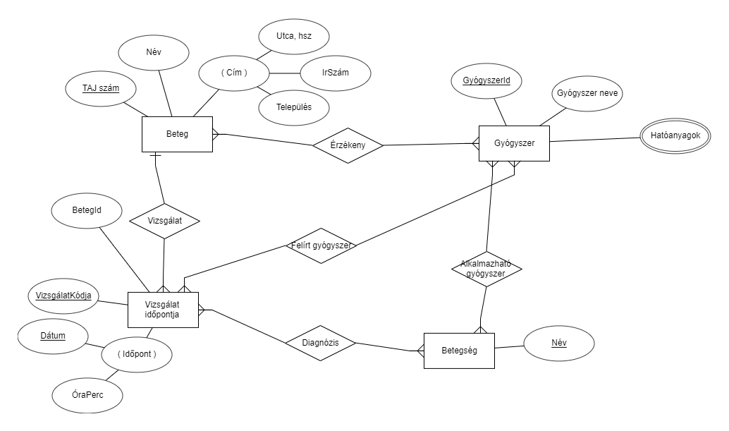

Relációs séma

Beteg(**TAJ szám (PK)**, Név, Irszám, Település, UtcaHsz)

Vizsgálat időpontja(**Vizsgálat kódja(PK), Dátum(PK)**, ÓraPerc, BetegId)

Vizsgálat: BetegId -> Beteg(TAJ szám)

Betegség(**Betegség neve(PK)**)

Gyógyszer(**GyógyszerId(PK)**, Gyógyszer neve, Hatóanyagok)

Diagnózis(VizsgálatDátuma, VizsgálatKódja, Betegség neve)

PK: VizsgálatDátuma, VizsgálatKódja, Betegség neve

FK1: VizsgálatDátuma -> Vizsgálat időpontja(Dátum)

VizsgálatKódja -> Vizsgálat időpontja(Vizsgálat kódja)

FK2: Betegség neve -> Betegség(Név)

Felírt gyógyszer(VizsgálatDátuma, VizsgálatKódja, Gyógyszer)

PK: VizsgálatDátuma, VizsgálatKódja, Gyógyszer

FK1: VizsgálatDátuma -> Vizsgálat időpontja(Dátum)

VizsgálatKódja -> Vizsgálat időpontja(Vizsgálat kódja)

FK2: Gyógyszer -> Gyógyszer(GyógyszerId)

Érzékeny(BetegId(PK)(FK), GyógyszerId(PK)(FK))

BetegId -> Beteg(TAJ szám)

GyógyszerId -> Gyógyszer(GyógyszerId)

Normalizálás

1NF: Hatóanyagok többértékű attribútum – Ez nem jó!

Gyógyszer(**GyógyszerId(PK)**, Gyógyszer neve)

Hatóanyag(Hatóanyag neve(PK))

GyógyszerHatóanyaga(GyógyszerId(PK)(FK), Hatóanyag neve(PK)(FK))

GyógyserId -> Gyógyszer(GyógyszerId)

Hatóanyag neve -> Hatóanyag(Hatóanyag neve)

2NF: OK!

3NF: Beteg címe nem jó! Tranzitív függőség áll fenn a TAJ szám, az Irszám és a Település között.

Beteg(**TAJ szám (PK)**, Név, Irszám(FK), UtcaHsz)

Irszám -> Település(Irszám)

Település(IRSzám(PK), Település neve)

SQL